ПРЕСС-РЕЛИЗ
Об оспаривании кадастровой стоимости с учетом изменений в законодательстве
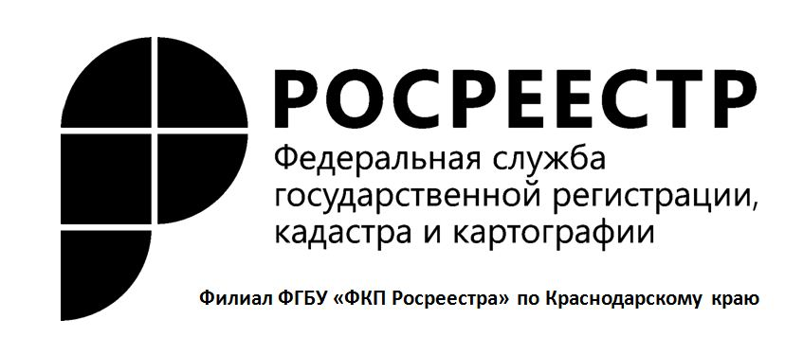
У каждого заинтересованного лица есть право оспорить кадастровую стоимость в суде или в специальных комиссиях, созданных при каждом управлении Росреестра по субъекту Российской Федерации.
Пересмотреть кадастровую стоимость можно в двух случаях: если для ее определения использовались недостоверные сведения об объекте недвижимости или если кадастровая стоимость отличается от рыночной.
Комиссия принимает решение об оспаривании кадастровой стоимости в короткие сроки – не более 30 дней с момента подачи заявления.
В работе комиссий принимают участие как эксперты со стороны Управления Росреестра и филиала Федеральной кадастровой палаты, так и представители региональных органов власти и оценочного сообщества. Таким образом, решения о пересмотре стоимости принимается коллегиально несколькими экспертами.
Новый закон «О государственной кадастровой оценке», вступивший в силу 1 января 2017 года, сохраняет возможность в случае несогласия собственника с величиной кадастровой стоимости его объекта недвижимости оспорить ее в комиссиях по пересмотру кадастровой стоимости или в суде. Комиссии по оспариванию, по новому закону, будут создаваться по решению региональных органов власти. До того, как в регионах пройдет кадастровая оценка по новым правилам, также будут действовать досудебные комиссии, созданные при территориальных органах Росреестра. В них можно оспорить кадастровую стоимость, установленную по методике старого закона.
Напоминаем, что на сегодняшний день результаты определения кадастровой стоимости могут быть оспорены в комиссии по рассмотрению споров о результатах определения кадастровой стоимости или суде в порядке, установленном статьей 24.18 Федерального закона от 29.07.1998 № 135-ФЗ «Об оценочной деятельности в Российской Федерации».
Административные дела об оспаривании результатов определения кадастровой стоимости объектов недвижимости, расположенных в Краснодарском крае, подсудны Краснодарскому краевому суду, расположенному по адресу: 350063, Краснодарский край, г. Краснодар, ул. Красная, д.10. http://kubansud.ru.
Комиссия по рассмотрению споров о результатах определения кадастровой стоимости создана при Управлении Росреестра по Краснодарскому краю приказом Федеральной службы государственной регистрации, кадастра и картографии от 19.12.2011 №П/512 и расположена по адресу: 350063, Краснодарский край, г. Краснодар, ул. Ленина, д. 28. http://www.frskuban.ru.

Пресс-служба филиала ФГБУ "ФКП Росреестра" по Краснодарскому краю

